Módulo 6 — Classificação Preditiva com Regressão Logística
Prática no Orange 3.40 usando o dataset Heart Disease.

Dicionário de dados (simplificado):
age → idade
gender → sexo
chest pain → tipo de dor no peito
rest SBP → pressão arterial em repouso
cholesterol → colesterol
fasting blood sugar > 120 → glicemia em jejum > 120 mg/dL
rest ECG → eletrocardiograma em repouso
max HR → frequência cardíaca máxima
exerc ind ang → angina induzida por exercício
ST by exercise → depressão do segmento ST induzida por exercício
slope peak exc ST → inclinação do ST no pico do exercício
major vessels colored → número de vasos principais coloridos (fluoroscopia)
thal → resultado do exame de tálio
diameter narrowing → estreitamento do diâmetro arterial (variável alvo)

Imagem do pipeline a ser criado:

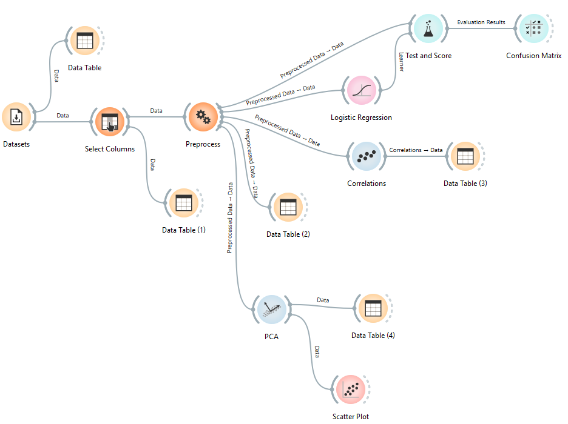

1. Carregar dados
Abrir o Orange

Inserir o widget Datasets
Selecionar Sample Datasets → Heart Disease
Inserir o widget Data Table
Conectar Datasets → Data Table
Abrir o Data Table para visualizar os dados

ATENÇÃO - Caso os dados exibidos não correspondam ao dataset selecionado (por exemplo, apareçam colunas de um laboratório anterior), pode haver persistência de estado no Orange. Nesse caso, acesse Options → Reset Widget Settings... e recarregue o widget. Se necessário, recrie o fluxo (Datasets → Data Table) para garantir.

Perguntas:
Qual é a variável alvo?
A Variável algo é a coluna “diameter narrowing” no qual diz se houve ou não um estreitamento do diâmetro arterial.

Quantos registros (instâncias) existem no dataset?
Existem 303 instancias no dataset e que foram visualizados ao abrir o data table.

Quantas variáveis explicativas existem?
Existem 13 variáveis no data table e que são as variáveis explicativas para o “diameter narrowing”.

Existe presença de valores ausentes no dataset?
Conforme o quadro de informação do Orange pode-se verificar que existem sim valores ausentes e que representam 0,2% da massa de dados, ao todo são 13 valores ausentes.

2. Selecionar colunas
Inserir o widget Select Columns
Conectar Datasets → Select Columns
Abrir o Select Columns
Mover diameter narrowing para Target
Mover todas as demais variáveis para Features

Inserir o widget Data Table
Conectar Select Columns → Data Table
Abrir o Data Table para validar a seleção

Perguntas:
Quais variáveis permanecem após a seleção?
Após a seleção de colunas ficaram todas as colunas as 13 colunas iniciais como variáveis explicativas, foi selecionado a variável alvo e todas as demais foram selecionadas como Features.
Qual o tipo do problema após a definição do target?
A variável alvo tem valores 0 ou 1, portanto o tipo de problema a ser resolvido será do tipo classificação, e possivelmente a abordagem inicial pelo modelo mais simples va de encontro a um modelo de regressão logística.
É sempre adequado utilizar todas as variáveis como explicativas?
Nem sempre é adequado a utilização de todas as variáveis explicativas uma vez que dado a variável alvo deve-se utilizar técnicas como correlação ou informação mutua para a eliminação de algumas colunas, reduzindo assim o numero de variáveis do data table.

3. Pré-Processar os Dados
Inserir o widget Preprocess
Conectar Select Columns → Preprocess
Inserir o widget Data Table
Conectar Preprocess → Data Table
Abrir o Preprocess
Adicionar:
- Impute Missing Values (com opção Average/Most frequent)
- Normalize (com opção Standardize to μ=0, σ=1)
Abrir o Data Table para visualizar os dados processados

Perguntas:
Qual o objetivo da imputação de valores ausentes?
O objetivo principal da imputação de valores ausentes é preencher os dados faltantes em um conjunto de dados. Muitos algoritmos de aprendizado de máquina não conseguem lidar diretamente com valores ausentes e, se não forem tratados, podem levar a erros, exclusão de observações valiosas ou resultados enviesados. Ao imputar, garantimos que o conjunto de dados esteja completo e utilizável por esses algoritmos, preservando o máximo de informações possível.

Por que a normalização é importante para alguns modelos?
A normalização é crucial para modelos que são sensíveis à escala das variáveis de entrada. Modelos baseados em distância, como K-Nearest Neighbors (KNN) e Support Vector Machines (SVM), ou modelos que utilizam gradiente descendente, como redes neurais e regressão linear com regularização, podem ser fortemente influenciados por variáveis com escalas maiores. Se uma variável tem um intervalo de valores muito maior que outra, ela pode dominar a função de custo ou a métrica de distância, fazendo com que o modelo dê mais peso a essa variável, independentemente de sua real importância. A normalização garante que todas as variáveis contribuam igualmente para o modelo, melhorando a convergência e o desempenho.

O que aconteceu com os valores ausentes após o pré-processamento?
Após o pré-processamento com o widget "Preprocess" no Orange, todos os valores ausentes foram substituídos. A opção "Impute Missing Values" preencheu essas lacunas de acordo com a estratégia selecionada.
Como foi realizada a imputação dos valores ausentes?
A imputação dos valores ausentes foi realizada utilizando a opção "Average/Most frequent". Isso significa que:

- Para variáveis numéricas, os valores ausentes foram preenchidos com a média dos valores existentes para aquela variável.
- Para variáveis categóricas (ou discretas), os valores ausentes foram preenchidos com o valor mais frequente (moda) daquela variável.
O que mudou nas variáveis numéricas após a normalização?
Após a normalização com a opção "Standardize to μ=0, σ=1" (padronização), as variáveis numéricas tiveram sua escala alterada. Cada valor foi transformado de forma que a nova distribuição da variável tenha uma média (μ) de 0 e um desvio padrão (σ) de 1. Isso é feito subtraindo a média original da variável de cada valor e dividindo pelo desvio padrão original.

Por que agora existem valores negativos nas variáveis numéricas?
Existem valores negativos nas variáveis numéricas porque a padronização ("Standardize to μ=0, σ=1") centraliza os dados em torno de zero. Qualquer valor original que era menor que a média da sua respectiva variável numérica se tornará um valor negativo após a padronização.

Faz sentido existirem valores negativos para idade etc.?
Do ponto de vista do mundo real, não faz sentido ter idade negativa. No entanto, do ponto de vista matemático e computacional para o modelo de aprendizado de máquina, faz todo o sentido. Os valores negativos, neste contexto, não representam uma idade real, mas sim a posição relativa daquela observação em relação à média da idade no conjunto de dados. É uma transformação que ajuda o algoritmo a processar os dados de forma mais eficaz, sem alterar a distribuição ou a relação entre as observações.
As variáveis categóricas sofreram alteração?
A etapa de normalização ("Standardize to μ=0, σ=1") não afeta as variáveis categóricas, pois essa transformação é aplicada apenas a dados numéricos. No entanto, a etapa de imputação pode ter alterado as variáveis categóricas se elas possuíam valores ausentes, preenchendo-os com o valor mais frequente.

Qual o impacto desse pré-processamento para o modelo?
O impacto desse pré-processamento para o modelo é geralmente muito positivo:

- Tratamento de Valores Ausentes: O modelo agora pode ser treinado com o conjunto de dados completo, sem a necessidade de descartar linhas ou colunas devido a dados faltantes, o que preserva informações valiosas.
- Melhora no Desempenho: Para modelos sensíveis à escala (como Regressão Logística, SVM, Redes Neurais), a normalização ajuda a acelerar a convergência do algoritmo durante o treinamento e pode levar a um desempenho preditivo superior, pois todas as características contribuem de forma mais equitativa.
- Evita Viés: Impede que características com grandes escalas dominem o processo de aprendizado, garantindo que o modelo aprenda com a importância real de cada característica.
- Consistência: Garante que as características estejam em uma escala comparável, o que é fundamental para algoritmos que calculam distâncias ou coeficientes.

4. Analisar correlação entre variáveis
Inserir o widget Correlations
Conectar Preprocess → Correlations
Inserir o widget Data Table
Conectar Correlations → Data Table
Abrir o Correlations

Perguntas:
O que a matriz de correlação representa?
A matriz de correlação entre as variáveis representa o quanto 2 ou mais variáveis são coesas para explicar a variável alvo, sendo que 2 colunas que tem m alvo valor de correlação a grosso modo tem informações similares que explicam a variável algo, portanto uma dessas variáveis pode ser considerada para descarte.

Por que nem todas as variáveis aparecem na matriz de correlação?
Nem todas as variáveis aparecem na matriz de correlação uma vez que os métodos Spearman ou Pearson para definição de correlação são orientados a valores numéricos e como temos variáveis ordinais ou categóricas não são consideradas no Orange.

Existem variáveis fortemente correlacionadas?
Para o modelo de regressão logística em que esta em estudo e baseado no tipo do problema resolvido no dataset Heart Disease o valor máximo de correlação será 0.432 que não teremos altas correlações.
Qual o impacto de variáveis altamente correlacionadas?
Variáveis altamente correlacionadas podem explicar de forma similar uma informação em relação a variável alvo, e normalmente pode ser escolhida uma das variáveis para supressão.

Por que analisar correlação antes do PCA?
O PCA usado como uma técnica de redução drástica de variáveis é uso pos tratamento do dataset, uma vez que manter variáveis que tem forte correlação poderia reduzir o percentual dos componentes dependendo do numero de PCs escolhidos.

O uso de PCA é obrigatório neste caso?
O PCA não é obrigatório, porém a utilização quando obtém-se bons resultados nos componentes ajudam bastante a questão de processamento, uma vez que um conjunto de N informações são resumidas a poucos componentes e o processamento disso tem melhor custo benefício.

6. Treinar e avaliar o modelo
Inserir o widget Logistic Regression
Conectar Preprocess → Logistic Regression
Inserir o widget Test and Score
Conectar Logistic Regression → Test and Score
Conectar Preprocess → Test and Score
Abrir o Test and Score
Selecionar Random sampling
Definir Repeat train/test como 10
Definir Training set size como 70%
Marcar a opção Stratified

Perguntas:
Em que situações é interessante fazer a estratificação?
Porque se repete 10 vezes?
O que representa a métrica AUC (Area Under the ROC Curve)?
O que representa a métrica CA (Classification Accuracy)?
O que representa a métrica F1 (F1-Score)?
O que representa a métrica Recall?
O que representa a métrica Precision?
O que representa a métrica MCC (Matthews Correlation Coefficient)?

7. Analisar resultados
Inserir o widget Confusion Matrix
Conectar Test and Score → Confusion Matrix
Abrir a Confusion Matrix

Perguntas:
O que é a matriz de confusão?

8. Aplicar PCA e visualizar os componentes
Inserir o widget PCA
Conectar Preprocess → PCA
Abrir o widget PCA
Definir Components = 2
Desmarque Normalize variables (caso esteja ativado)
Inserir o widget Data Table
Conectar PCA → Data Table
Abrir o Data Table para visualizar os dados transformados em componentes principais.

Perguntas:
Dois componentes principais são suficientes para representar bem os dados?
O que o baixo percentual de variância explicada indica sobre as variáveis originais?
É recomendável usar PCA para reduzir a dimensionalidade neste caso?
Se for necessário utilizar quase todos os componentes principais para atingir um nível adequado de variância explicada, ainda faz sentido aplicar o PCA?

9. Plotar PCs
Inserir o widget Scatter Plot
Conectar PCA → Scatter Plot
Abrir o Scatter Plot
Definir:
- Axis x = PC1
- Axis y = PC2
- Color = diameter narrowing

Perguntas:
O gráfico PC1 vs PC2 apresentou separação clara entre as classes?
Podemos confiar na visualização PC1 vs PC2 para concluir que não há padrão?
Faz sentido testar outras combinações de componentes (ex: PC2 vs PC3)? Por quê?

